台灣省不動產仲介經紀商業同業公會聯合會 函
地 址：900013屏東市開封街9-5號
信 箱：real.house88@gmail.com
電 話：08-7556700 傳真：08-7322000
秘書長：張光屏 0908-558202
受 文 者：各會員公會
發文日期：中華民國110年08月25日
發文字號：省不動產(110)字第043號
密等及解密條件：
附件：如說明

主旨：轉送全聯會宣導各會員公會轉知轄下會員切勿購買個資販賣系統，
以免觸法，詳如說明，請查照。
一、依據全聯會110年08月20日房仲全聯芳字第110107號函辦理。
二、據近日報導有一套俗稱「小白機」或「房仲神器」之個資販賣系統，
公然販賣全台的不動產個人資料，而有少數不動產業者及從業人員以之為開發客源之依據，此顯然已違反個人資料保護法第20條、第41條之規定。恐將科處五年以下有期徒刑，得併科新臺幣一百萬元以下罰金。上開行為除觸法外，亦對不動產經紀業之形象更造成重大影響。
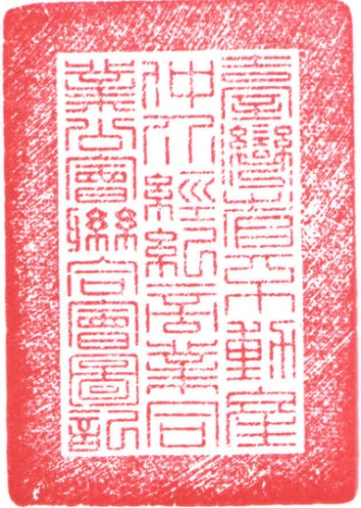
理事長 邱奕勝

正本：各會員公會
副本：本會

裝 訂 線
中華民國不動產仲介經紀商業同業公會全國聯合會函
檔號：保存年限：
地址：100台北市中正區北平東路20號7樓
電話：（02）2358-2535
傳真：（02）2358-2536
受文者：各會員公會
發文日期：中華民國110年8月20日
發文字號：房仲全聯芳字第110107號
速別：普通件
密等及解密條件或保密期限：
附件：
主旨：敬請各會員公會轉知轄下會員切勿購買個資販賣系統，以免觸法，詳如說明，請查照。
說明：
一、據近日報導有一套俗稱「小白機」或「房仲神器」之個資販賣系統，公然販賣全台的不動產個人資料，而有少數不動產業者及從業人員以之為開發客源之依據，此顯然已違反個人資料保護法第20條、第41條之規定。恐將科處五年以下有期徒刑，得併科新臺幣一百萬元以下罰金。
二、敬請貴會呼籲各不動產經紀業者及從業人員切勿購買不當之個資進行業務開發，上開行為除觸法外，亦對不動產經紀業之形象更造成重大影響。
正本：各會員公會
副本：
理事長張世芳

